
FISICA II
ELECTRICIDAD Y MAGNETISMO
ESCUELA DE FÍSICA

TERCER PARCIAL (B) Sábado 31 de Octubre de 2015

Nombre: _______________________________ Documento ________________ Grupo ____
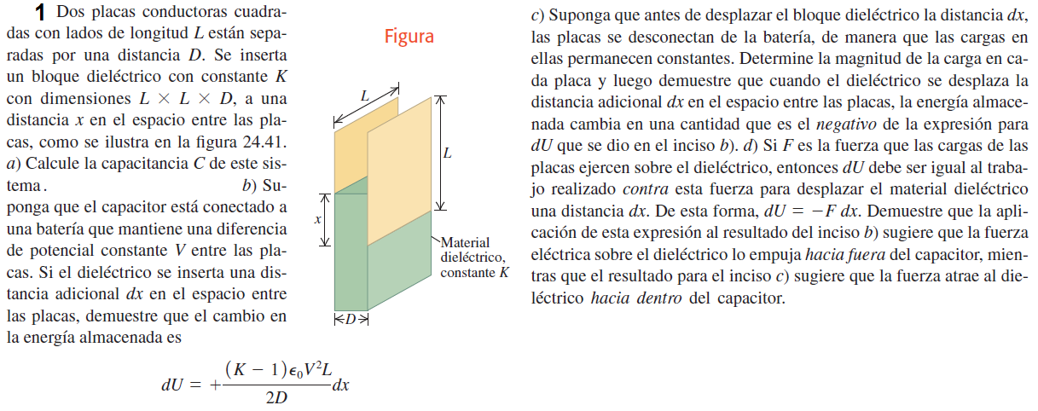
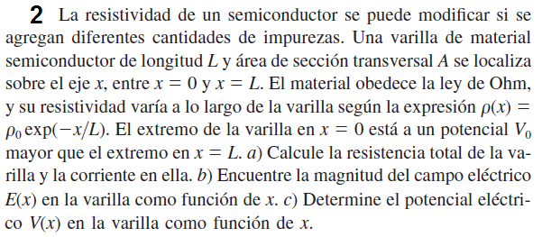

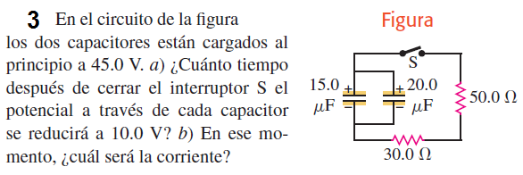

Nota: No se deben obviar pasos intermedios ni justificaciones durante el procedimiento de cada problema. Se prohíbe el uso de celulares y audífonos durante el parcial.

